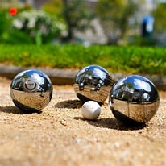
Midtfyns
Petanqueklub
Nyhedsbrev August 2022

Mentaltræning – kursus på plads
Så er det lykkedes at finde plads i kalenderen til mentaltræningskurset. Her vil Kenneth Dreyer fra firmaet Mentalform fortælle os, hvordan vi bliver bedre til at håndtere de mentale udfordringer på petanquebanen. Der er aftalt to kurser 14. og 28. september kl. 18.30-20.30. Kurserne foregår på petanquebanerne og det er gratis at deltage. Skriftlig tilmelding til Ole Larsen (20486128 / olelarsen@rudme.dk) eller på liste i lethallen.
Bemærk: Der er almindelig træning for dem, der ikke deltager i kurset.

Single-klubturneringen er i gang
Den indledende runde i single-klubturneringen er afviklet. 14 spillere deltager og første runde bød på flere tætte kampe i et spil, som ikke så mange medlemmer kender særlig godt. Semifinalerne bliver spillet 24. august kl. 18.30 og følgende har kvalificeret sig: Rubi Axelsen, Gunner Leerberg, Malene Lauridsen, Ole Larsen, Inge Hansen, Poul Lauridsen, Charles Allen, Peder Hedemann. Der spilles også om placeringerne nr. 9 – 16. Finalerne afvikles 31. august.
Bemærk: Der er almindelig træning for dem der ikke deltager i turneringen.

Vinterturneringen nærmer sig!
Mens mange af os stønner i sommervarmen, så kryber vinterturneringen nærmere!
Der er start 17. november og så spilles der yderligere syv torsdage hen over vinteren med afslutning lørdag 11. marts. I turneringen 2021-22 deltog 20 hold – heraf glædeligvis otte fra Midtfyns Petanque Klub. Hvert hold består af to spillere. Tilmelding senest 2. november til Grete Sørensen.
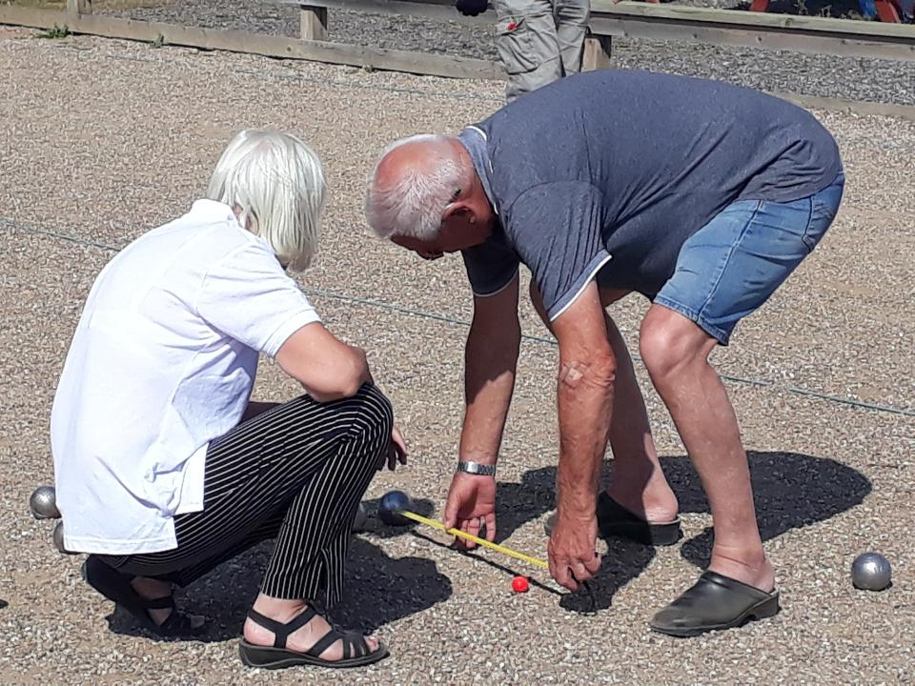
Spænding til det sidste
De sidste kugler skulle kastes, før årets Torsdagsturnering blev afgjort. Og det gjaldt både Top 3 og de lavere placeringer.
I et direkte opgør om førstepladsen vandt Ulbølle 1 over Assens 2 med 5-4, og det betød at Ulbølle vandt turneringer med blot to sejre mere end Assens. Faldsled/Svanninge blev nr. 3
Midtfyns to hold sluttede flot af med to sejre. Hold 1 rykkede op på 5.-pladsen og Hold 2 endte som nr. 8.
Slutstillingen: Nr. 1 Ulbølle 1, nr. 2 Assens 2, nr. 3 Faldsled/Svanninge, nr. 4 Ulbølle 2, nr. 5 Midtfyn, nr. 6 Assens 2, nr. 7 Svendborg, nr. 8 Midtfyn 2, nr. 9 Korinth, nr. 10 Horne.

Stævner 2022-23
Midtfyns Petanque Klub vil også det kommende halvår udbyde stævner med deltagelse udefra. Der er sat dato på seks stævner – fem af dem spilles som double og et enkelt som triple. Første stævne afvikles søndag 30. oktober.
Interessen for vores eksterne stævner har desværre været faldende under coronaen. Da de udgør en væsentlig indtægtskilde – især for lethallen – vil bestyrelsen holde skærpet øje med deltagertal og økonomi. Se alle stævnedatoer på vores hjemmeside.
Hjælp børnenes cykelløb
Midtfyns Petanque Klub er blevet spurgt om at hjælpe til ved Rynkeby Børneløb. Det er et cykelløb rundt om Ringe Sø og det køres lørdag 24. september. Vi stillede med 10 frivillige hjælpe sidste år og har sagt ja til at være med igen i år. Hvis du vil have nogle fornøjelige timer sammen med børnene og støtte en god sag så kontakt Grete Sørensen. Du skal afsætte tiden kl. 8 til ca. 11 den 24. september.

Brug hjemmesiden
Vores hjemmesiden er blevet ’peppet’ op med flere nyheder og en opdateret aktivitetskalender. Her kan I holde jer opdateret om klubbens aktiviteter og få info om turneringer og tilmeldingsfrister. Vi vil i højere grad en tidligere bruge hjemmeside og facebook, så det er en god ide at tjekke de to medier med jævne mellemrum.

Bestyrelsen

